様式1-2（第6条関係）

※駐車許可番号 | ※担当者記入

駐車許可申請書（学生）

（申請者記入）  該当箇所を○で囲み、または該当事項を記入すること。 |  |  |  |  |  |  |  | 申請日：令和 年 月 日
申請区分 | 新規 ・ 更新 ・ 車両変更 ・ 再交付 |  |  |  |  |  |  |  | 駐車許可番号(ﾊﾟｽｶｰﾄﾞNo.)
申請者 | ふりがな |  |  |  |  |  |  | 学籍番号
 | 氏 名
 | 現住所 |  | 電話番号（ ）
博士課程 | 医学研究科博士課程 ・ 保健学研究科博士後期課程  所属講座（ ） |  |  |  |  |  |  |  |  |  |  | 年次
上記以外の学生 | 医学科 ・ 保健学科 ・ 研究生 ・ 科目等履修生  医学研究科修士課程 ・ 保健学研究科博士前期課程 |  |  |  |  |  |  |  |  |  |  | 年次
車両の区分 | 自動車 ・ 自動二輪車 ・ 原動機付自転車
自動車登録番号票(ナンバープレート) | 地名  例）多摩 |  |  | 分類番号  例）500 | 平仮名  例）あ |  | 車両番号  例）2020 |  |  | 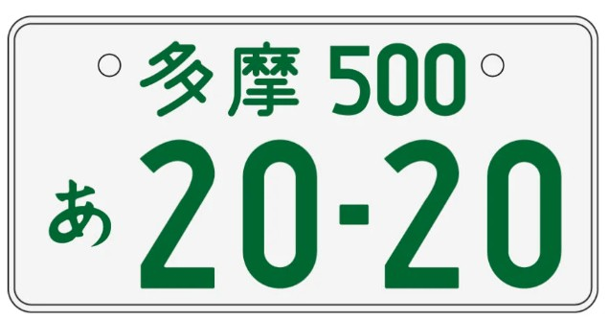例）ナンバープレート
現住所から西普天間キャンパスまでの距離 | 現住所からの距離 ２km （ 以上 ・ 未満 ）  ２Km未満で特別に許可を得る必要がある場合は、理由書（様式２）も併せて提出すること。
【備考及び理由】紛失等許可証の再交付の場合は理由を記載すること。

※担当者記入
※駐車許可期間 |  | 令和 年 月 日 ～ 令和 年 月 日
※受付者確認 |  | 学務課 ・ 管理課 |  |  |  | 署名又は押印（ ）

注）申請に当たっては、裏面の留意事項を熟読の上、記入してください。

留 意 事 項

1.駐車許可申請書の記入にあたっては､該当個所を○で囲み､該当事項については記載すること｡なお､※欄は記入しないこと｡(※欄は駐車許可申請書の提出部署の担当者が記入します｡)
注:不正手段により駐車許可を受けた者は､駐車許可証(ﾊﾟｽｶｰﾄﾞを含む)を没収し､以後駐車許可しない｡
2.自動車､自動二輪車及び原動機付自転車を運転して西普天間ｷｬﾝﾊﾟｽの駐車場に駐車する者は､｢国立大学法人琉球大学西普天間地区交通対策実施要項｣を熟知の上､申請すること｡
3.駐車許可申請は1人につき1申請とし､下記の書類等を提示する｡ただし､物品等納付事業者及び工事業者等においては1業者5申請とする｡
(1)学生の場合は学生証､免許証または現住所が確認できる書類｡
(2)常駐業者及び物品等納入業者等の場合は身分証明書｡
4.駐車許可の有効期限は1年以内とし､年度ごとに更新する｡
5.下記の者は速やかに駐車許可証(ﾊﾟｽｶｰﾄﾞを含む)を返却すること｡
(1)職員の場合は退職又は人事異動により構内に駐車する必要がなくなった者｡
(2)学生の場合は卒業又は退学等した者｡
(3)常駐業者の場合は請負契約の中途解除等があった者｡
(4)駐車許可の有効期限が到来した者､又はその交付を受ける資格を失った者｡
(5)交通指導委員長より駐車許可の取消処分を受けた者｡
6.次のいずれかに該当する者は､駐車許可申請はできない｡
(1)ﾊﾞｽ等の公共の交通機関を利用して通勤･通学及び業務に従事している者｡
(2)通勤･通学等の距離が2km未満の者｡ただし､特別に許可を得た者はこの限りではない｡
7.身体障害者は市町村等発行の｢身体障害者福祉手帳｣を提示すること｡
8.駐車許可は西普天間ｷｬﾝﾊﾟｽの駐車場への駐車を保証するものではない｡
9.駐車許可証は自家用車の場合はﾀﾞｯｼｭﾎﾞｰﾄﾞ上に容易に確認できるように掲出し､自動二輪車及び原動機付自転車の場合は､ﾊﾝﾄﾞﾙ中央部附近に容易に確認できるように貼付する｡
なお､駐車許可がなく駐車場等へ駐車している車両は警告書等を貼付する｡
10.不当駐車によっては､車両止め･撤去･駐車許可の取消処分等の措置を講じる｡
11.駐車許可申請書の提出部署は下記による｡
(1)職員等は管理課
(2)学生は学務課
(3)常駐業者､業者､通勤･通学が2Km未満の者及び臨時駐車許可申請者は管理課

